Государственное автономное профессиональное
образовательное учреждение
Республики Башкортостан
«Белебеевский медицинский колледж»

Утверждаю
Директор
ГАПОУ СПО
« Белебеевский медицинский колледж»
Р. М. Хайруллин

Методическая разработка
лекционного занятия для обучающихся
по дисциплине «Безопасность жизнедеятельности»
тема «Средства индивидуальной защиты»
для специальности 31.02.01 Лечебное дело (углубленной подготовки)

Белебей 2020

Рассмотрена  на заседании ЦМК  общепрофессиональных дисциплин  Протокол № 4 от 26 ноября 2020  Л. Н. Васильева | Согласовано  Заведующий отделом учебной работы  ГАПОУ РБ «Белебеевский медицинский колледж»  Л.Р.Логанова

Составитель: Корнейчук Н. С.- преподаватель учебной дисциплины «Безопасность жизнедеятельности» ГАПОУ РБ «Белебеевский медицинский колледж».

Рецензент:
Васильева Л. Н. – председатель ЦМК общепрофессиональных дисциплин ГАПОУ РБ «Белебеевский медицинский колледж»;

Содержание

1. Пояснительная записка Ошибка! Закладка не определена.
2. Структура занятия 5
3. Технологическая карта 6
4. Организационно-мотивационный этап Ошибка! Закладка не определена.
5. Процессуально-содержательный этап Ошибка! Закладка не определена.
6. Оценочно-рефлексивный этап Ошибка! Закладка не определена.
Литература Ошибка! Закладка не определена.
Приложения 14

Пояснительная записка

Основными мероприятиями РСЧС и Гражданской обороны РФ по защите населения в мирное и военное время являются: оповещение (т.е. информирование населения об опасностях, возникающих в чрезвычайных ситуациях), эвакуация, организация инженерной защиты населения от поражающих факторов ЧС (предоставление гражданам средств коллективной защиты), а также обучение населения способам защиты при возникновении ЧС. Такие ситуации могут возникнуть не только при угрозе нападения вероятного противника, но и при пожаре в учебных зданиях, угрозе проведения террористического акта, стихийном бедствии или техногенной аварии.
В своей деятельности человек использует химические вещества, которые по своим свойствам оказывают вредное влияние на организм. Не смотря на постоянное совершенствование технологии, увеличивается потенциальная опасность ситуаций, связанных с выбросами сильнодействующих ядовитых веществ (СДЯВ), утечками и др. Чтобы защитить население от воздействия СДЯВ, а также для локализации последствий, требуется своевременное и правильное использование средств индивидуальной защиты.
Содержание разработки соответствует рабочей программе дисциплины «Безопасности жизнедеятельности» и включает следующие разделы: пояснительная записка, структура занятия, технологическая карта, ход занятия: ориентировочно-мотивационный этап, процессуально-исполнительский этап, оценочно-рефлексивный этап, список литературы, приложения
Данный методический материал направлен на формирование у студентов понятия о средствах индивидуальной защиты граждан, а также правильному пользованию этими средствами.
Данная методическая разработка предназначена для преподавателей дисциплины «Безопасность жизнедеятельности».

- Структура занятия

 | Приветствие, объявление темы и порядка работы на занятии | 5 мин.
 | Мотивация занятия | 5 мин
 | Терминологическая разминка | 10 мин.
 | Тестовый контроль | 10 мин.
 | Интерактивная викторина | 15 мин.
 | Ситуационные задачи | 25 мин.
 | Заполнение оценочного портфолио | 10 мин.
 | Подведение итогов занятия | 10 мин.

- Технологическая карта

№ | Этапы  занятия | Время(мин) | Содержание этапов занятия | Используемые методы  и средства обучения | Достигаемые  цели
1 | 2 | 3 | 4 | 5 | 6
1. | Организационно-мотивационный | 10 | Объяснение, беседа, постановка цели.  Мотивация. | Взаимное приветствие, проверка отсутствующих, состояния аудитории, рабочих мест и внешнего вида студентов.  Интерактивные технологии. | Отметка готовности студентов к занятию.  Организация побуждения к мыслительной деятельности студентов,  внимания.
2. | Процессуально-содержательный | 60 | терминологическая разминка,  тесты,  интерактивная викторина, решение задачи | Экспертное наблюдение и оценка. ИКТ, интерактивные технологии, квест-технологии, исследовательские технологии, проблемные технологии, ролевая игра. | Овладение и закрепление знаний и умений по теме.  Формирование  ОК и ПК.
3. | Оценочно-рефлексивный | 20 | Краткие выводы о проделанной работе, подведение итогов, рефлексия, обобщение, краткая перспектива на следующее занятие. | ИКТ.  Методы контроля и оценки.  Рейтинговая система оценки.  Оценочное портфолио. | Успешное овладение материалом.  Привитие интереса к изучению дисциплины.

4.Организационно-мотивационный этап

Значение средств индивидуальной защиты в настоящее время очень велико. Они помогают человеку в различных ситуациях и отраслях производства человека. Средства индивидуальной защиты применяются для предотвращения или уменьшения воздействия на человека опасных и вредных производственных и естественных факторов.
Интенсивное использование природных ресурсов и загрязнение окружающей среды, широкое внедрение техники, систем механизации и автоматизации во все сферы общественно-производственной деятельности, формирование рыночных отношений сопровождаются появлением и широким распространением различных природных, биологических, техногенных, экологических и других опасностей.
Использование средств индивидуальной защиты (СИЗ) занимает одно из ведущих мест в комплексе мероприятий по защите населения в чрезвычайных ситуациях техногенного характера или при воздействии средств массового поражения возможного противника.
Во время занятия Вы работаете с информационным блоком по теме «Средства индивидуальной защиты». Занятие проходит в виде соревновательной игры. Вам надо пройти 4 этапа (выполнив задания). Результат каждого этапа заносится в оценочное портфолио.
Вначале Вам предстоит принять участие в терминологической разминке. Отвечайте быстро, но правильно, если можете дополнить информацию – дополняйте, так как за это Вы получите дополнительные баллы.
Второй этап – тесты. На это задание выделено 10 минут. Вам надо прочитать условие, подумать и письменно выбрать один верный ответ.
Следующий этап занятия называется «Интерактивная викторина. Будьте внимательны, не торопитесь, прочитайте и сделайте правильный выбор. Напишите правильные ответы. Затем оцените ответ у преподавателя. На этот этап Вам дается не более 15 минут.
Следующий этап – это ситуационная задача. На это задание у Вас 25 минут. Проверьте свой ответ, получите оценку.
В конце занятия выведите свою итоговую оценку

Фельдшер должен обладать общими компетенциями:
ПК 1.1. Планировать обследование пациентов различных возрастных групп.
- ПК 1.2. Проводить диагностические исследования.
- ПК 1.3. Проводить диагностику острых и хронических заболеваний.
- ПК 1.4. Проводить диагностику беременности.
- ПК 1.5. Проводить диагностику комплексного состояния здоровья ребенка.
- ПК 1.6. Проводить диагностику смерти.
- ПК 2.1. Определять программу лечения пациентов различных возрастных групп.
- ПК 2.2. Определять тактику ведения пациента.
- ПК 2.3. Выполнять лечебные вмешательства.
- ПК 2.4. Проводить контроль эффективности лечения.
- ПК 2.5. Осуществлять контроль состояния пациента.
- ПК 2.6. Организовывать специализированный сестринский уход за пациентом.
- ПК 2.7. Организовывать оказание психологической помощи пациенту и его окружению.
- ПК 3.1. Проводить диагностику неотложных состояний.
- ПК 3.2. Определять тактику ведения пациента.
- ПК 3.3. Выполнять лечебные вмешательства по оказанию медицинской помощи на догоспитальном этапе.
- ПК 3.4. Проводить контроль эффективности проводимых мероприятий.
- ПК 3.5. Осуществлять контроль состояния пациента.
- ПК 3.6. Определять показания к госпитализации и проводить транспортировку пациента в стационар.
- ПК 3.8. Организовывать и оказывать неотложную медицинскую помощь пострадавшим в чрезвычайных ситуациях.
- ПК 4.1. Организовывать диспансеризацию населения и участвовать в ее проведении.
- ПК 4.2. Проводить санитарно-противоэпидемические мероприятия на закрепленном участке.
- ПК 4.3. Проводить санитарно-гигиеническое просвещение населения.
- ПК 4.4. Проводить диагностику групп здоровья.
- ПК 4.5. Проводить иммунопрофилактику.
- ПК 4.6. Проводить мероприятия по сохранению и укреплению здоровья различных возрастных групп населения.
- ПК 4.7. Организовывать здоровьесберегающую среду.
- ПК 4.8. Организовывать и проводить работу Школ здоровья для пациентов и их окружения.
- ПК 5.1. Осуществлять медицинскую реабилитацию пациентов с различной патологией.
- ПК 5.2. Проводить психосоциальную реабилитацию.
- ПК 5.3. Осуществлять паллиативную помощь.
- ПК 5.4. Проводить медико-социальную реабилитацию инвалидов, одиноких лиц, участников военных действий и лиц из группы социального риска.
- ПК 5.5. Проводить экспертизу временной нетрудоспособности.
- ПК 6.1. Рационально организовывать деятельность персонала с соблюдением психологических и этических аспектов работы в команде.
- ПК 6.2. Планировать свою деятельность на фельдшерско-акушерском пункте, в здравпункте промышленных предприятий, детских дошкольных учреждениях, центрах общей врачебной (семейной) практики и анализировать ее эффективность.
- ПК 6.4. Организовывать и контролировать выполнение требований противопожарной безопасности, техники безопасности и охраны труда на ФАПе, в здравпункте промышленных предприятий, детских дошкольных учреждениях, центрах, офисе общей врачебной (семейной) практики.
- Фельдшер должен обладать общими компетенциями, включающими в себя способность:
- ОК 1. Понимать сущность и социальную значимость своей будущей профессии, проявлять к ней устойчивый интерес.
- ОК 2. Организовывать собственную деятельность, выбирать типовые методы и способы выполнения профессиональных задач, оценивать их эффективность и качество.
- ОК 3. Принимать решения в стандартных и нестандартных ситуациях и нести за них ответственность.
- ОК 4. Осуществлять поиск и использование информации, необходимой для эффективного выполнения возложенных на него профессиональных задач, а также для своего профессионального и личностного развития.
- ОК 5. Использовать информационно-коммуникационные технологии в профессиональной деятельности.
- ОК 6. Работать в коллективе и команде, эффективно общаться с коллегами, руководством, потребителями.
- ОК 7. Брать ответственность за работу членов команды (подчиненных), за результат выполнения заданий.
- ОК 8. Самостоятельно определять задачи профессионального и личностного развития, заниматься самообразованием, осознанно планировать и осуществлять повышение своей квалификации.
- ОК 9. Ориентироваться в условиях частой смены технологий в профессиональной деятельности.
- ОК 10. Бережно относиться к историческому наследию и культурным традициям народа, уважать социальные, культурные и религиозные различия.
- ОК 11. Быть готовым брать на себя нравственные обязательства по отношению к природе, обществу, человеку.
- ОК 12. Организовывать рабочее место с соблюдением требований охраны труда, производственной санитарии, инфекционной и противопожарной безопасности.
- ОК 13. Вести здоровый образ жизни, заниматься физической культурой и спортом для укрепления здоровья, достижения жизненных и профессиональных целей.

Тема урока « Средства индивидуальной защиты»
Тип урока: комбинированный
Продолжительность: 90 минут
Вид урока: текущая лекция.
Методическая цель: использовать деятельность студентов на уроке для формирования теоретических знаний по теме.
Цели занятия:
-дать студентам основы знаний о способах защиты населения в ЧС мирного и военного времени
-сформировать умения и навыки овладения студентами алгоритмом правильного применения своих теоретических знаний на практике;
-изучить классификацию средств индивидуальной защиты населения;
-выявить проблемы и причины их возникновения, при обеспечении населения;
средствами индивидуальной защиты;
-найти решения выявленных проблем;
-обобщить и систематизировать пройденный материал;
-контроль знаний обучающихся;

Задачи урока:
- изучить классификацию средств индивидуальной защиты;
- научить студентов алгоритму правильного использования этих средств.

5. Процессуально - содержательный этап
При выполнении заданий используйте информационный блок в приложении
- Терминологическая разминка
На экране преподаватель для каждого студента выведет задания. Вам необходимо определить термины. За правильный ответ вы получаете 5 баллов, за неправильный ответ – 2 балла. Результат вам необходимо занести в оценочное портфолио.

- Тестовый контроль знаний
На рабочем листе вам необходимо решить тестовые задания, выбирая один правильный ответ из 4-х предложенных. Критерии оценивания: по количеству правильных ответов оценка выставляется в оценочное портфолио (максимальная оценка – 5).
- «Интерактивная викторина»
Для выполнения задания обучающиеся просматривают представленные демонстрации. Критерии оценивания: по количеству правильных ответов. Оценка выставляется в оценочное портфолио (максимальная оценка – 5). Задание проверяется преподавателем.
- Решение ситуационных задач

Каждый студент получает одну задачу из методической разработки практического занятия. Задание проверяется преподавателем.

6.Оценочно-рефлексивный этап
Оценочное портфолио

№ | Название этапа | Оценка
 | Терминологическая разминка
 | Тестирование
 | «Интерактивная викторина»
 | Ситуационная задача
 | Итого:

Вопросы для рефлексии (продолжить фразу):

- К индивидуальным средствам защиты относится____________.
- Клапанная коробка - составная часть ______________.
- К медицинским средствам защиты относятся относят: ____________.
- Средства защиты по применению делятся на:___________________.
- Из чего состоит фильтрующий противогаз ____________________.
- Из чего состоит фильтрующий противогаз:____________.

Список используемой литературы:
  - Безопасность жизнедеятельности: учебник / под ред. Полиевский С.А.. - М.: Academia, 2018. - 96 c.
  - Безопасность жизнедеятельности и медицина катастроф: Учебник / Под ред. Киршина Н.М.. - М.: Academia, 2018. - 159 c.
  - Микрюков, В.Ю. Безопасность жизнедеятельности (спо) / В.Ю. Микрюков. - М.: КноРус, 2018. - 94 c.
  - Ястребов, Г.С. Безопасность жизнедеятельности и медицина катастроф: Учебное пособие / Г.С. Ястребов. - Рн/Д: Феникс, 2019. - 576 c.
5. Косолапова, Н.В. Безопасность жизнедеятельности: Учебник / Н.В. Косолапова. - М.: Academia, 2019. - 176 c.

Приложения
Приложение № 1

Задания к этапу№1 «Терминологическая разминка»
  - Что относится к индивидуальным средствам защиты органов дыхания?
  - Что относится к индивидуальным медицинским средствам защиты?
  - Для чего предназначен изолирующий противогаз?
4. Назовите группы СИЗ организма человека по характеру их воздействия?
5. К медицинским средствам защиты относятся?
6.Из чего состоит фильтрующий противогаз?
7.Для чего же предназначена лицевая часть изолирующего противогаза?

Задания к этапу №2 «Тесты»
1. От чего защищают коллективные средства защиты?
а) от действия обычного оружия б) от действия ядерного оружия в) от действия ОВ г) от действия БС д) все выше перечисленное
2. Что относится к индивидуальным средствам защиты органов дыхания?
а) общевойсковой защитный комплект б) противогаз в) аптечка АИ-1, АИ-2 г) противохимический пакет ИПП-8, 9, 10, 11 д) вентилируемый блиндаж
3. К средствам коллективной защиты относятся:
а) убежища б) укрытия в) противогаз г) респиратор
4. Что является подручным средством защиты органов дыхания
а) любая ткань, носовой платок б) противогаз в) ватно-марлевая повязка г) противопыльная тканевая маска
5. Что относится к индивидуальным медицинским средствам защиты?
а) респиратор б) ватно-марлевая повязка в) индивидуальная аптечка г) противогаз д) легкий защитный костюм
6. Для чего предназначен изолирующий противогаз?
а) для защиты органов дыхания, кожи лица и глаз от ОВ, РВ б) для защиты глаз и кожи лица от ОВ, БС в) для защиты органов дыхания, кожи лица и глаз от ОВ и БС г) для защиты органов дыхания, кожи лица и глаз от ОВ, РВ, БС д) для защиты органов дыхания от ОВ, РВ, БС
7. Что запрещается приносить в убежище:
а) сильно пахнущие вещества б) принадлежности туалета в) продукты питания г) громоздкие вещи д) приводить животных
8. Клапанная коробка – составная часть:
а) Противогаза б) Респиратора в) ПТМ г) Л – 1 9. Средства защиты по применению делятся на: а) фильтрующие и изолирующие б) общевойсковые и специальные в) индивидуальные и коллективные г) средства защиты органов дыхания и кожи д) индивидуальные и специальные
10. Для чего предназначен активированный уголь фильтрующего противогаза?
а) для очистки воздуха от БС б) для очистки воздуха от РВ в) для очистки воздуха от пыли г) для очистки воздуха от ОВ в виде аэрозоли д) для превращения паров ОВ в жидкость и обезвреживания их 1
1. Убежища, вмещающие от 200 до 600 человек имеют:
а) малую вместимость б) среднюю вместимость в) большую вместимость г) одиночную вместимость
12. Назовите группы СИЗ организма человека по характеру их воздействия:
а) средства защиты кожи б) средства защиты слизистых оболочек в) средства защиты органов дыхания г) химические средства защиты д) медицинские средства защиты
13. Сколько входов (выходов) имеет убежище:
а) один б) два в) три г) четыре д) пять
14.К медицинским средствам защиты относятся:
а) АИ – 2 б) Л-1 в) ИПП – 8 г) ОП – 1
15. Из чего состоит фильтрующий противогаз?
а) а) лицевой части с очками и обтекателями регенеративного патрона б) лицевой части, противогазной коробки и дыхательного мешка в) лицевой части, гофрированной трубки и противогазовой коробки г) лицевой части, противогазовой коробки, регенеративного патрона д) лицевой части и регенеративного патрона
16. Средства защиты по принципу защиты делятся на:
а) фильтрующие и изолирующие б) общевойсковые и специальные в) индивидуальные и коллективные г) средства защиты органов дыхания и кожи д) индивидуальные и специальные
Ответы
1. д 2. б 3. а, б 4. а 5. в 6. г 7. а, г, д 8. а 9. в 10. д 11. б 12. а, в, д 13. б, в 14. а, в 15. в 16. а

  - «Интерактивная викторина»
См. презентацию

  - Решение ситуационных задач
Задание № 1
Практическое задание (ситуация). В районе вашего проживания произошла авария на химически опасном объекте с выбросом в атмосферу аварийно химически опасного вещества (аммиака) (АХОВ). Ваши действия.

Действия в случае аварии на химически опасном объекте:
- включить радио (телевизор) и выслушать сообщение;
- надеть средства защиты органов дыхания и кожи;
- закрыть окна и форточки;
- отключить газ, воду, электричество, погасить огонь в печи;
- взять документы, необходимые вещи и продукты;
- укрыться в ближайшем убежище или покинуть район аварии.
При отсутствии средств защиты и убежища:
- закрыть окна и двери;
- зашторить входные двери плотной тканью;
- провести герметизацию жилища;
- держать включенным радио (телевизор) и ждать указаний.

Задание № 2
Практическое задание (ситуация). Произошла авария на атомной электростанции (АЭС), возникла угроза радиоактивного загрязнения мест
ности. Ваши действия.
При аварии на радиационно-опасном объекте и угрозе радиоактивного загрязнения местности следует:
— включить радио (телевизор) и прослушать сообщение;
— закрыть окна и двери, провести герметизацию помещения;
— защитить продукты питания и сделать запас воды;
- провести йодную профилактику;
- держать включенным радио (телевизор) и ждать дальнейших указаний.
При получении распоряжения на эвакуацию:
- освободить от содержимого холодильник, вынести скоропортящиеся продукты и мусор;
- выключить газ, электричество, погасить огонь в печи;
- надеть средства индивидуальной защиты, взять необходимые вещи, документы и продукты питания;
— следовать на сборный эвакопункт.
При движении не пылить, избегать высокой травы и кустарника, не прикасаться к местным предметам и не ставить вещи на землю, не курить, не пить, не есть. Перед посадкой в транспорт обмести средства защиты, одежду, вещи, обмыть открытые участки тела.

Приложение № 2

Сообщения о средствах индивидуальной защиты.

1 группа.
«Средства защиты органов дыхания»

К средствам защиты органов дыхания относят: фильтрующие и изолирующие противогазы, респираторы, простейшие средства защиты органов дыхания - противопыльные тканевые маски ПТМ 1, ватно - марлевые повязки.
Наиболее важным средством защиты органов дыхания людей является противогаз. (Из истории) – После применения германской армией в ходе Первой мировой войны отравляющих веществ возникла необходимость создания надежного средства защиты. Химики, медики и другие специалисты многих стран трудились над этой задачей. Лучше других работа удалась русскому ученому Николаю Дмитриевичу Зелинскому., который предложил использовать в защитном приборе в качестве поглощающего вещества древесный уголь. Предложенная конструкция оказалась настолько удачной, что стала прообразом современных фильтрующих противогазов. Противогаз Зелинского состоял из резиновой маски с очками и коробки, в которой очищался зараженный воздух. Он надежно защищал лицо, глаза и органы дыхания человека от ядовитых газов. Русская армия за время войны получила около 5 млн таких противогазов. Позднее они стали появляться и в других армиях.
Фильтрующие противогазы предназначены для защиты органов дыхания, лица и глаз от ОВ, РВ, БС. Принцип действия противогазов основан на изоляции органов дыхания от окружающей среды и очистке вдыхаемого воздуха от токсичных паров и аэрозолей. Человек, находящийся в фильтрующем противогазе дышит предварительно очищенным воздухом в фильтрующе-поглощающей системе. Поэтому его можно использовать в атмосфере, содержащей не менее 17% кислорода (по объему). А человек, надевший изолирующий противогаз, дышит смесью кислорода, находящегося в баллоне, и выдыхаемого воздуха. После его очистки от влаги и углекислого газа.
Противогаз (ГП -5, ГП-5М и ГП-7)состоит из лицевой части и фильтрующе-поглощающей системы, которые соединяются между собой непосредственно или при помощи соединительной трубки. В комплект противогаза входят сумка и незапотевающие пленки, а также в зависимости от типа противогаза могут входить мембраны переговорного устройства, трикотажный гидрофобный чехол, накладные утеплительные манжеты, водонепроницаемый мешок, крышка фляги с клапаном и бирка.
Конструкция фильтрующих противогазов обеспечивает достаточное удобство работы со всеми видами вооружения и военной техники, а также позволяет вести прицельную стрельбу, работать с оптическими приборами, подавать команды голосом и вести переговоры по радиотелефонным средствам связи.
Для подбора необходимого размера шлема – маски (размеры бывают от 0 до 4) нужно измерить голову по замкнутой линии, проходящей через макушку, щеки и подбородок. Измерения округляются до 0,5 см.
Противогаз носят вложенным в сумку. Плечевая лямка перебрасывается через правое плечо, а сама сумка опускается на левый бок, клапаном от себя. Противогаз может быть в трех положениях: «Походном», «Боевом» и «Наготове».
Алгоритм надевания противогаза:
- По команде «Газы!» задержать дыхание и закрыть глаза;
- Снять головной убор и зажать его между коленями;
- Вынуть шлем-маску из сумки, взять ее обеими руками за утолщенные края у нижней части так, чтобы большие пальцы рук были снаружи, а остальные - внутри. Подвести шлем маску к подбородку и резким движением рук вверх и назад натянуть ее на голову.
- Сделать полный выдох, открыть глаза и возобновить дыхание;
- Надеть головной убор, застегнуть сумку и закрепить ее на туловище.
Противогаз считается надетым правильно, если стекла очков лицевой части противогаза находятся против глаз, шлем-маска плотно, без складок прилегает к лицу.

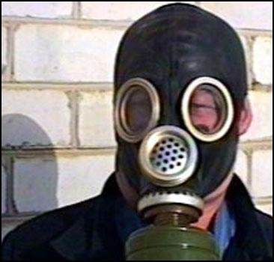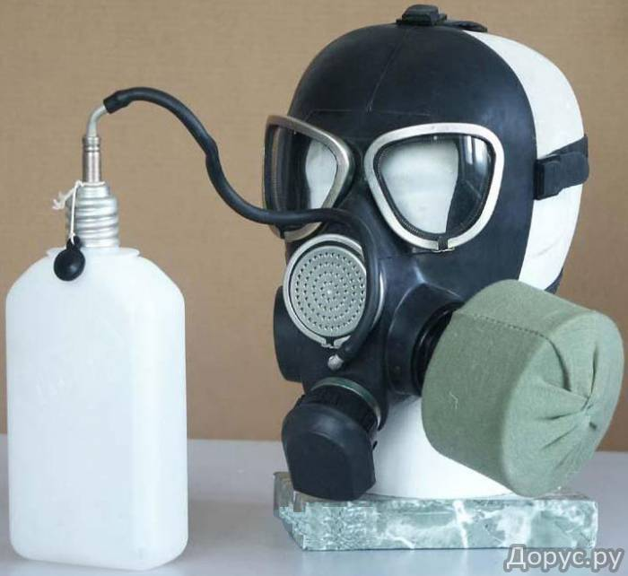

«ГП – 5М» «ГП - 7»
Респираторы представляют собой облегченное средство защиты органов дыхания. От вредных паров, газов, аэрозолей и пыли. Респираторы делятся на два типа:
1) респираторы, у которых полумаска и фильтрующий элемент одновременно служат и лицевой частью;
2) очищает вдыхаемый воздух в фильтрующих патронах, присоединяемых к полумаске.
По назначению респираторы подразделяются на противопылевые, противогазовые и газопылезащитные. В зависимости от срока службы могут быть одноразового применения (ШБ-1, «Лепесток, «Кама», «У-2к»), которые после отработки становятся непригодными для дальнейшего применения. В респираторах многоразового использования предусмотрена замена фильтров (РПГ-67, РУ-60М).
Противопылевые респираторы защищают органы дыхания от пыли и различных аэрозолей, противогазовые – от вредных паров и газов, газопылезащитные - от газов, паров и аэрозолей при одновременном их присутствии в воздухе.

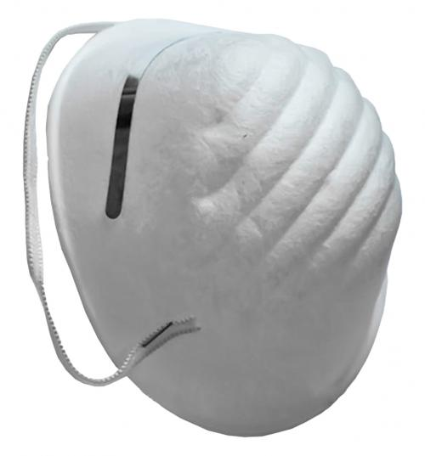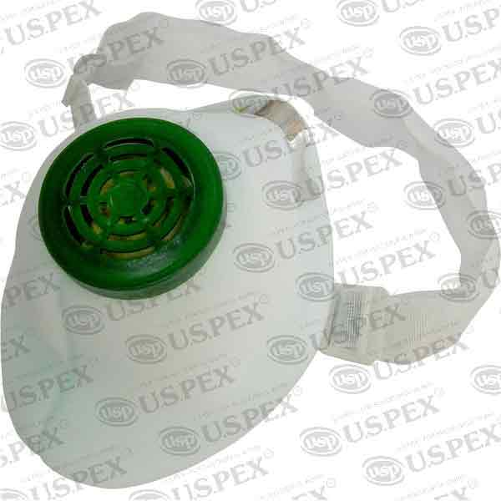
«Лепесток» «У-2К»
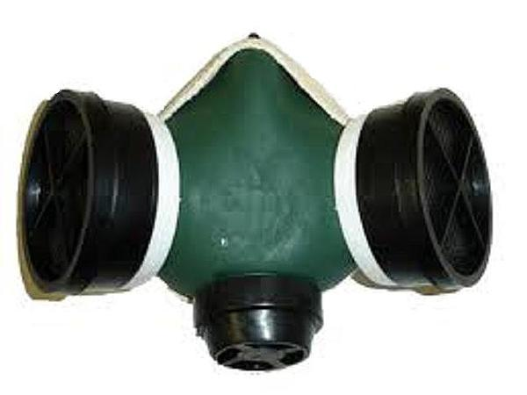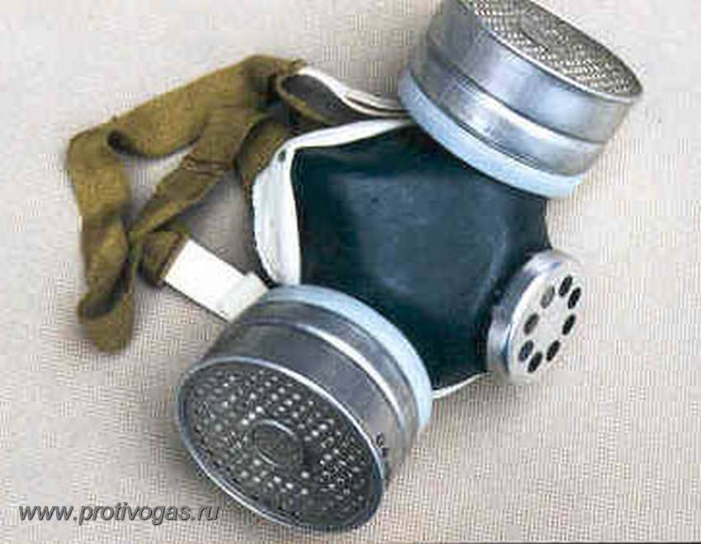

«РПГ-67» «РУ-60М»
Простейшие средства защиты. Когда нет ни противогаза, ни респиратора, можно воспользоваться простейшими средствами защиты – противопыльной тканевой маской ПТМ – 1 и ватно-марлевой повязкой. Они надежно защищают органы дыхания человека (а ПТМ – 1еще и кожу лица и глаза) от радиоактивной пыли, вредных аэрозолей, бактериальных средств.

«ПТМ-1»
Маска «ПТМ-1» состоит из двух основных частей: корпуса и крепления. В корпусе сделаны смотровые отверстия, в которые вставляются стекла или какой-либо другой прозрачный материал. Маски изготавливаются самостоятельно семи размеров. Размеры зависят от «высоты» лица человека. Корпус маски изготавливается из 4-5 слоев ткани, а крепление маски делается из одного слоя любой ткани, лучше из подкладочной или бельевой.

Ватно-марлевая повязка изготавливается так: берут кусок марли 100x50см., в средней части куска на площади 30x20см. кладут ровный слой ваты толщиной 2 см.Свободные концы марли с обеих сторон разрезают ножницами, образуя 2 пары завязок. Завязки обшиваются. Если нет ваты, но
В качестве простейших средств защиты органов дыхания можно использовать подручные средства: платок, шарф, ткань, предварительно смоченные водой или раствором питьевой соды (от хлора), уксусной или лимонной кислоты (от аммиака).

2 группа.
«Средства защиты кожи»
По своему назначению средства защиты кожи делятся на специальные (табельные) и подручные.
Специальные средства защиты кожи предназначены для личного состава формирований, участвующих в проведении ими спасательных и аварийно-восстановительных работ в очагах ядерного (химического или бактериологического) поражения.
По принципу защиты делятся на изолирующие (воздухонепроницаемые) и фильтрующие ( воздухопроницаемые).
Конструктивно эти средства защиты выполнены в виде курток с капюшонами, полукомбинезонов и комбинезонов.
Изолирующая спецодежда изготавливается из специальных тканей, которые обеспечивают необходимую герметичность: не пропускают ни капли, ни пары ядовитых веществ.
К ним относятся: легкий защитный костюм Л-1, защитный комбинезон и костюм, общевойсковой защитный комплект (ОЗК)

изолирующий костюм

Общевойсковой защитный комплект состоит из защитного плаща, резиновых сапог и защитных перчаток. Для защиты от паров вниз под комплект надевается специальное обмундирование. Плащ может надеваться в виде комбинезона, накидки или надетым в рукава.
Фильтрующие средства изготавливаются из хлопчатобумажной ткани, пропитанной специальными химическими веществами. В результате воздухопроходимость сохраняется, а пары отравляющих и ядовитых веществ при прохождении через ткань задерживаются пропиткой. К фильтрующим средствам относится комплект защитной фильтрующей одежды (ЗФО). Его предназначение – защита кожных покровов человека от действия паров ОВ и аэрозольных ОВ.

«ЗФО» «Производственная одежда»

В качестве простейших средств защиты кожи может быть использована производственная одежда, сшитая из брезента, огнезащитной или прорезиненной ткани, грубого сукна. Они способны защитить от попадания на кожу РВ, капель, паров, аэрозолей АХОВ. Брезентовые изделия защищают зимой до 1 часа, летом – до 30 минут.
Из предметов бытовой одежды пригодны для этой цели плащи и накидки из прорезиненной ткани или ткани, покрытой хлорвиниловой пленкой в комплекте с ватно-марлевой повязкой или ПТМ-1. Защиту могут обеспечить также зимние вещи: пальто из грубого сукна или драпа, ватники, дубленки, кожаные пальто. После специальной обработки обеспечить защиту и другие виды верхней одежды. Для защиты ног используются резиновые сапоги, боты, галоши. Можно использовать и кожаную обувь или из кожзаменителя, но желательно надевать поверх них резиновые галоши. Резиновые изделия способны не пропускать капельно-жидкие АХОВ до 3-6 часов.
На руки следует надевать резиновые или кожаные перчатки, можно рукавицы из брезента, на голову повязать платок или надеть шапку-ушанку.
Чтобы обычная одежда лучше защищала от паров и аэрозолей АХОВ, ее нужно пропитать специальным раствором. Пропиточный раствор может готовиться на основе водных растворов синтетических средств, применяемых при стирке белья. Иногда для этого используют минеральные и растительные масла.

3 группа.
«Медицинские средства индивидуальной защиты».

Средства индивидуальной защиты не ограничиваются тем, что можно надеть на себя. Можно добиться повышения устойчивости организма к воздействию поражающих факторов ОМП и других опасных для жизни и здоровья явлений и веществ и не «пряча себя» в противогаз и общевойсковой защитный комплект. Для этого можно использовать медикаменты. Которые повышают защитные свойства организма. Такие медикаменты называются медицинскими средствами индивидуальной защиты.
Они предназначены для профилактики и оказания помощи населению, пострадавшему от ЧС и современного оружия. С их помощью можно спасти жизнь большому количеству людей, полностью предупредить или значительно снизить развитие поражений у них, повысить устойчивость организма человека к поражающему воздействию радиоактивных, отравляющих веществ и бактериологических средств.
К медицинским средствам индивидуальной защиты относятся: аптечка индивидуальная (АИ-2), индивидуальный противохимический пакет (ИПП-8, ИПП-9, ИПП-10, ИПП-11).
Аптечка индивидуальная АИ-2 располагается в пластмассовой упаковке чаще всего оранжевого цвета. Предназначена для предупреждения развития шока, лучевой болезни, поражений, вызываемых фосфорорганическими веществами, а также инфекционных заболеваний. В ней размещены следующие медицинские препараты:
Гнездо № 1 – противоболевое средство.
Гнездо № 2 – средство для предупреждения отравления фосфорорганическими отравляющими веществами.
Гнездо № 3 – противобактериальное средство.
Гнездо № 4 – радиозащитное средство.
Гнездо № 5 – противобактериальное средство.
Гнездо № 6 – радиозащитное средство.
Гнездо № 1 – противорвотное средство.

Индивидуальные противохимические пакеты ИПП-8, ИПП-9, ИПП-10, ИПП-11 предназначены для обеззараживания капельно-жидких ОВ и некоторых АХОВ, попавших на тело и одежду человека, на средства индивидуальной защиты и на инструмент. В состав ИПП-8 (ИПП-11) входят: целлофановый пакет, в котором находятся стеклянный флакон, содержащий дегазирующую жидкость, в герметично закупоренном пакете пять марлевых салфеток и инструкция. ИПП-9 представляет собой металлический сосуд цилиндрической формы с завинчивающейся крышкой и губкой вместо салфеток.
Приложение 1
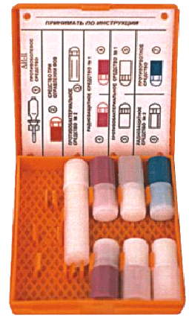

АИ-2

ИПП-8
